7.1

1、眼睛截取
采用基于Haar特征的眼睛检测方法，首先将左右眼在图像中截取出来，此方法检测精度不是很高，会出现误判情况，后期可改用深度学习的方法。
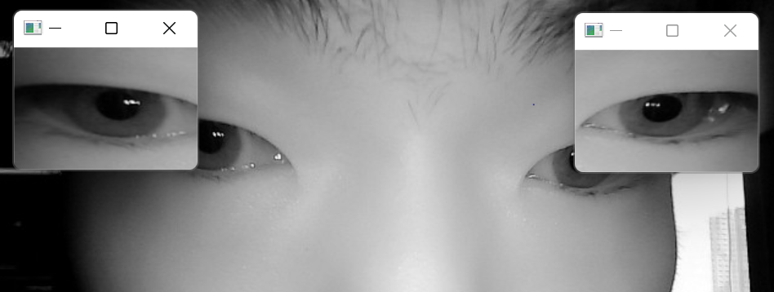

2、眼睛图像预处理
使用高斯滤波、开运算、闭运算对图像进行处理，去除睫毛等噪声干扰。

3、瞳孔粗定位
使用Haar算子粗略定位瞳孔。类似于级联分类器中使用的特征，特征检测器的核心思想可以用卷积来解释。为了找到可能的瞳孔区域，我们将图像与给定半径的类Haar中心环绕特征进行卷积。我们对用户指定的最小值和最大值之间的一组可能半径重复此操作，并在（x,y）和半径的3D空间上找到最强响应。假设该最强响应的位置是瞳孔区域的中心，该区域的大小由相应的半径确定。
使用一个“四周亮，中心暗”的卷积核对图像进行卷积，找出最强响应，将此部分切割。
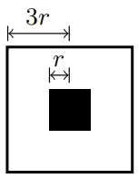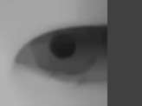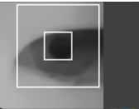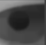

4、边缘检测和椭圆拟合
使用Canny算子进行边缘检测，对边缘图像进行处理将其中远离中心的边界删除，对处理后的图像进行边界寻找，可得到边界瞳孔边界。

对得到的瞳孔边界进行椭圆拟合，即可得到瞳孔数据。
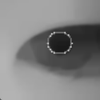
- 瞳孔直径测量
获的瞳孔信息后，根据瞳孔坐标确定瞳孔处的视差值，并根据瞳孔的长宽信息对瞳孔大小进行计算。（未进行测试）

